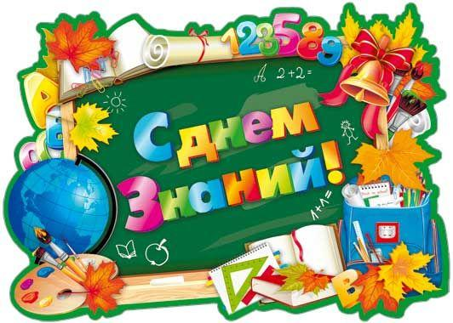
День знаний
Вновь лето позади, и вновь детишек
Позвал к себе сентябрь очередной,
И вот уж осень к вам спешит чуть слышно,
Но души ваши полнятся весной!
Бурлит кипуче времени теченье,
И нет ему ни края, ни конца…
Пускай в День знаний наши поздравленья
Согреют ваши души и сердца!

«Позади веселое осталось лето…». И опять наступило 1 сентября, когда тысячи девчонок и мальчишек отправляются в школу за знаниями.
Белые пышные банты, новые школьные костюмы, радостные и улыбчивые лица. Такими пришли учащиеся нашей школы на свой, я думаю, любимый праздник – День знаний. Пришли с букетами цветов, которые преподнесут своим любимым педагогам.
Ведущие торжественной линейки Постнова Мария и Милюкова Юлия поприветствовали учащихся, родителей, гостей и любимых учителей.
«Здравствуйте! Здравствуйте!
Мы вместе снова! И школа к учебному году готова!»
«Школа встречает счастливый народ
Сегодня учебный начинается год!»
«Первое сентябрьское утро несёт с собой что-то новое, ведя нас по неизведанным дорогам знаний. Это начало большого школьного пути для первоклассников и старт последнему учебному году для девятиклассников».
Ведущие провели перекличку классов. «Все здесь». «Все хотят учиться – да!!!»
Ребята с радостью и теплом встретили первоклассников, которые вышли из школы в сопровождении 9-тиклассников, их классного руководителя Рудой Анастасии Павловны и своей первой учительницы Головневой Ольги Евгеньевны. Первоклассников не так много, всего 5 человек, но мы им все очень рады.
Слово для приветствия ведущие предоставили директору школы Тимофеевой Марине Васильевне. Она поздравила всех с Днем Знаний, пожелала всем здоровья, успехов в обучении, различных достижений и побед, сотрудничества, творчества.
Директор школы вручила грамоты детям за отличную и хорошую учебу, спортивные победы. Грамотами были также отмечены педагоги нашей школы, которые посвящают свою жизнь детям, обучают и воспитывают подрастающее поколение в духе любви к родине, к нашим традициям и культуре. Были отмечены высокий профессионализм педагогов, мастерство, добросовестный труд. Директор также поблагодарила учащихся, родителей, технический персонал школы, которые помогли сделать ремонт, чтобы школа стала лучше.
В это сентябрьское утро свои поздравления адресовали и почетные гости нашего праздника. С Днем Знаний всех поздравила Семенова С.Ю., специалист Новопушкинской администрации. Она пожелала детям стремиться к знаниям, а родителям – обязательно поддерживать своих детей во всех их начинаниях и стремлениях.
«Праздник сегодня особый, хотя каждый год он повторяется вновь и вновь. Чтобы этот день нам запомнился надолго, мы пригласили на наш праздник гостей. И самый, самый важный гость на пороге…»
2 скомороха занесли трон с царем знаний (Федотова Ангелина, Гузачев Даниил и Воробьев Виталий).
Первый скоморох зачитал указ за подписью царя, в котором говорится, что «всем приказано учиться, чтобы было чем гордиться»
Царь знаний дал все ребятам мудрые советы по учебе.
С напутственными словами и пожеланиями обратилась к своим первоклассникам их первая учительница Головнева О.Е. Она обещала научить детей грамоте, добру и справедливости.
Ведущие пожелали удачи первоклассникам и предоставили им слово. Первоклассники замечательно прочитали стихотворения.
«Мы сегодня обещаем,
Всем примером быть во всем
Выпускник, мы точно знаем,
Мы тебя не подведем».
Девятиклассники подарили 1-классникам символический ключ знаний и теплые напутственные слова.
Наши 9-тиклассники, красота и гордость школы. Они пришли последний раз к стенам родной школы. И они последний раз услышат трель школьного звонка, возвещающего начало учебного года.
Почетное право дать первый звонок предоставили учащейся 9 класса Байгазиевой Светлане и ученику 1 класса – Сарьянову Арсению
«Звонок, звени! Звонок, звени! Родной, веселый, звонкий! Всех на урок поторопи Своим звучаньем громким!
Звени, звонок! Звени, звонок! Залейся звонкой трелью! На праздник знаний мы идем, Открой нам в школу двери!»
Учащиеся преподнесли учителям цветы.
Все ребята с большой радостью приняли в свою дружную школьную семью первоклассников.

